经验总结：

2018-12-28

1. 测试sit2： 测试手机无线连接到SAIC-Mobile 将DNS修改为10.10.20.137，10.10.20.138

开始测试，app端走一波流程，一切正常，检查log，发现没有日志记录

分析原因，手机开了代理，fiddler在做代理抓包，关掉手机代理设置，再进行测试，发现登陆不了，log里authgtw都没有信息记录。

主要原因是fiddler代理后走的不是sit2的ip地址（有待考证），还是sit的。

测试app端的时候，同时打开log查看日志信息，可以确认是什么环境（sit,uat），查看数据库里的数据，可以确认数据写入是否正确。

2019-03-26

1.上面提到的sit2现在已经是完全部署了，是新服务的sit，DNS还是改为上面的值；

uat环境：测试包切换到prerelease，不设置DNS

uat2环境：下载商店app安装包或者切换测试包到release（视情况而定），设置DNS1和DNS2为10.10.20.137，10.10.20.138

生产环境：下载商店app安装包，不设置DNS

2019-04-10

新服务提测之前，开发申请服务器，提供Apollo配置，数据库信息账号和密码需找dba提供

pushProxy的服务发布：

前置条件：

1.需要在hbase服务器上hosts文件添加映射信息，如图：

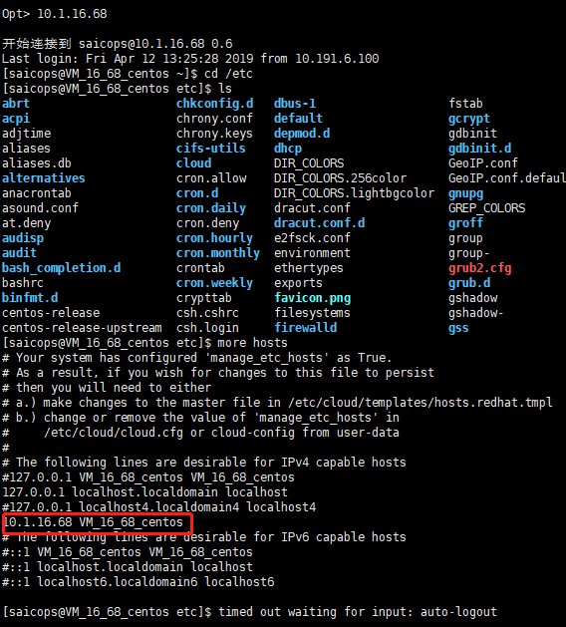

2.配置模板导出，执行sql语句,需要need_export=1（需要导出）,之后会自动变为2（已导出），如图：



遇到问题：

1.构建服务，开发需把code放到gitlab响应分支上，不然构建失败

2.构建日志里面Host key verification failed. lost connection 需配管帮助配置

3.10.1.11.103服务器连接不上，需申请权限

4.hbase.nodes 服务器节点连接timeout，最后查询到的是大数据组Hbase-client引入的管理包是1.2.0，和开发使用的版本2.1.0相差过大（待确认，经确认不一定由此问题导致构建不成功，是由第五条错误导致）

解决方法是配管重新部署服务器符合我们的hbase服务

5.（all.log里面的错误信息）2019-04-10 15:20:05.730 [main] ERROR c.s.common.cfgservice.CfgService - config file cannot be loaded from remote, retCode=0,httpCode=200,content={"retCode":-128205,"retMsg":"下载了服务端不存在的配置类型"}

解决方法是执行sql语句 UPDATE saic_cms_config.t_config set need_export =1 where id <84 and id >= 80;

原因分析：此服务为新服务，sql表字段为新创建，need_export需设置为1（需要导出），随后他自动会变为2（已导出），之前的错误

是因为执行sql语句时直接设置为2（已导出）了，其实未导出。

1. （Jenkins构建日志）Port: 6454 is timeout for 30 seconds，...result=unstable 这个错误多方面原因都可引起，上面第五条问题可引起；构建时在root用户下面，kill掉之后，想在saicapp用户下面构建也会出现这种问题，必须授权到saicapp构建后才行，不然构建不成功。
2. 如何看hbase的log：  
   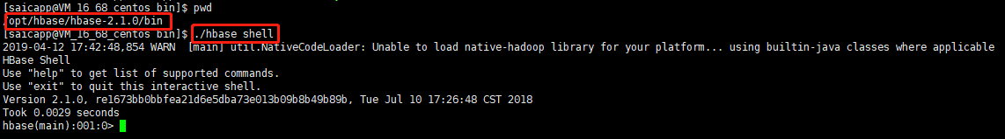

查看表命令：scan ‘t_push_msg’

查看表中单个rowkey信息：

get ‘t_push_msg’, ‘PUSH_PROXY_MSG_2_U00176_activity_Y_1553583682767’